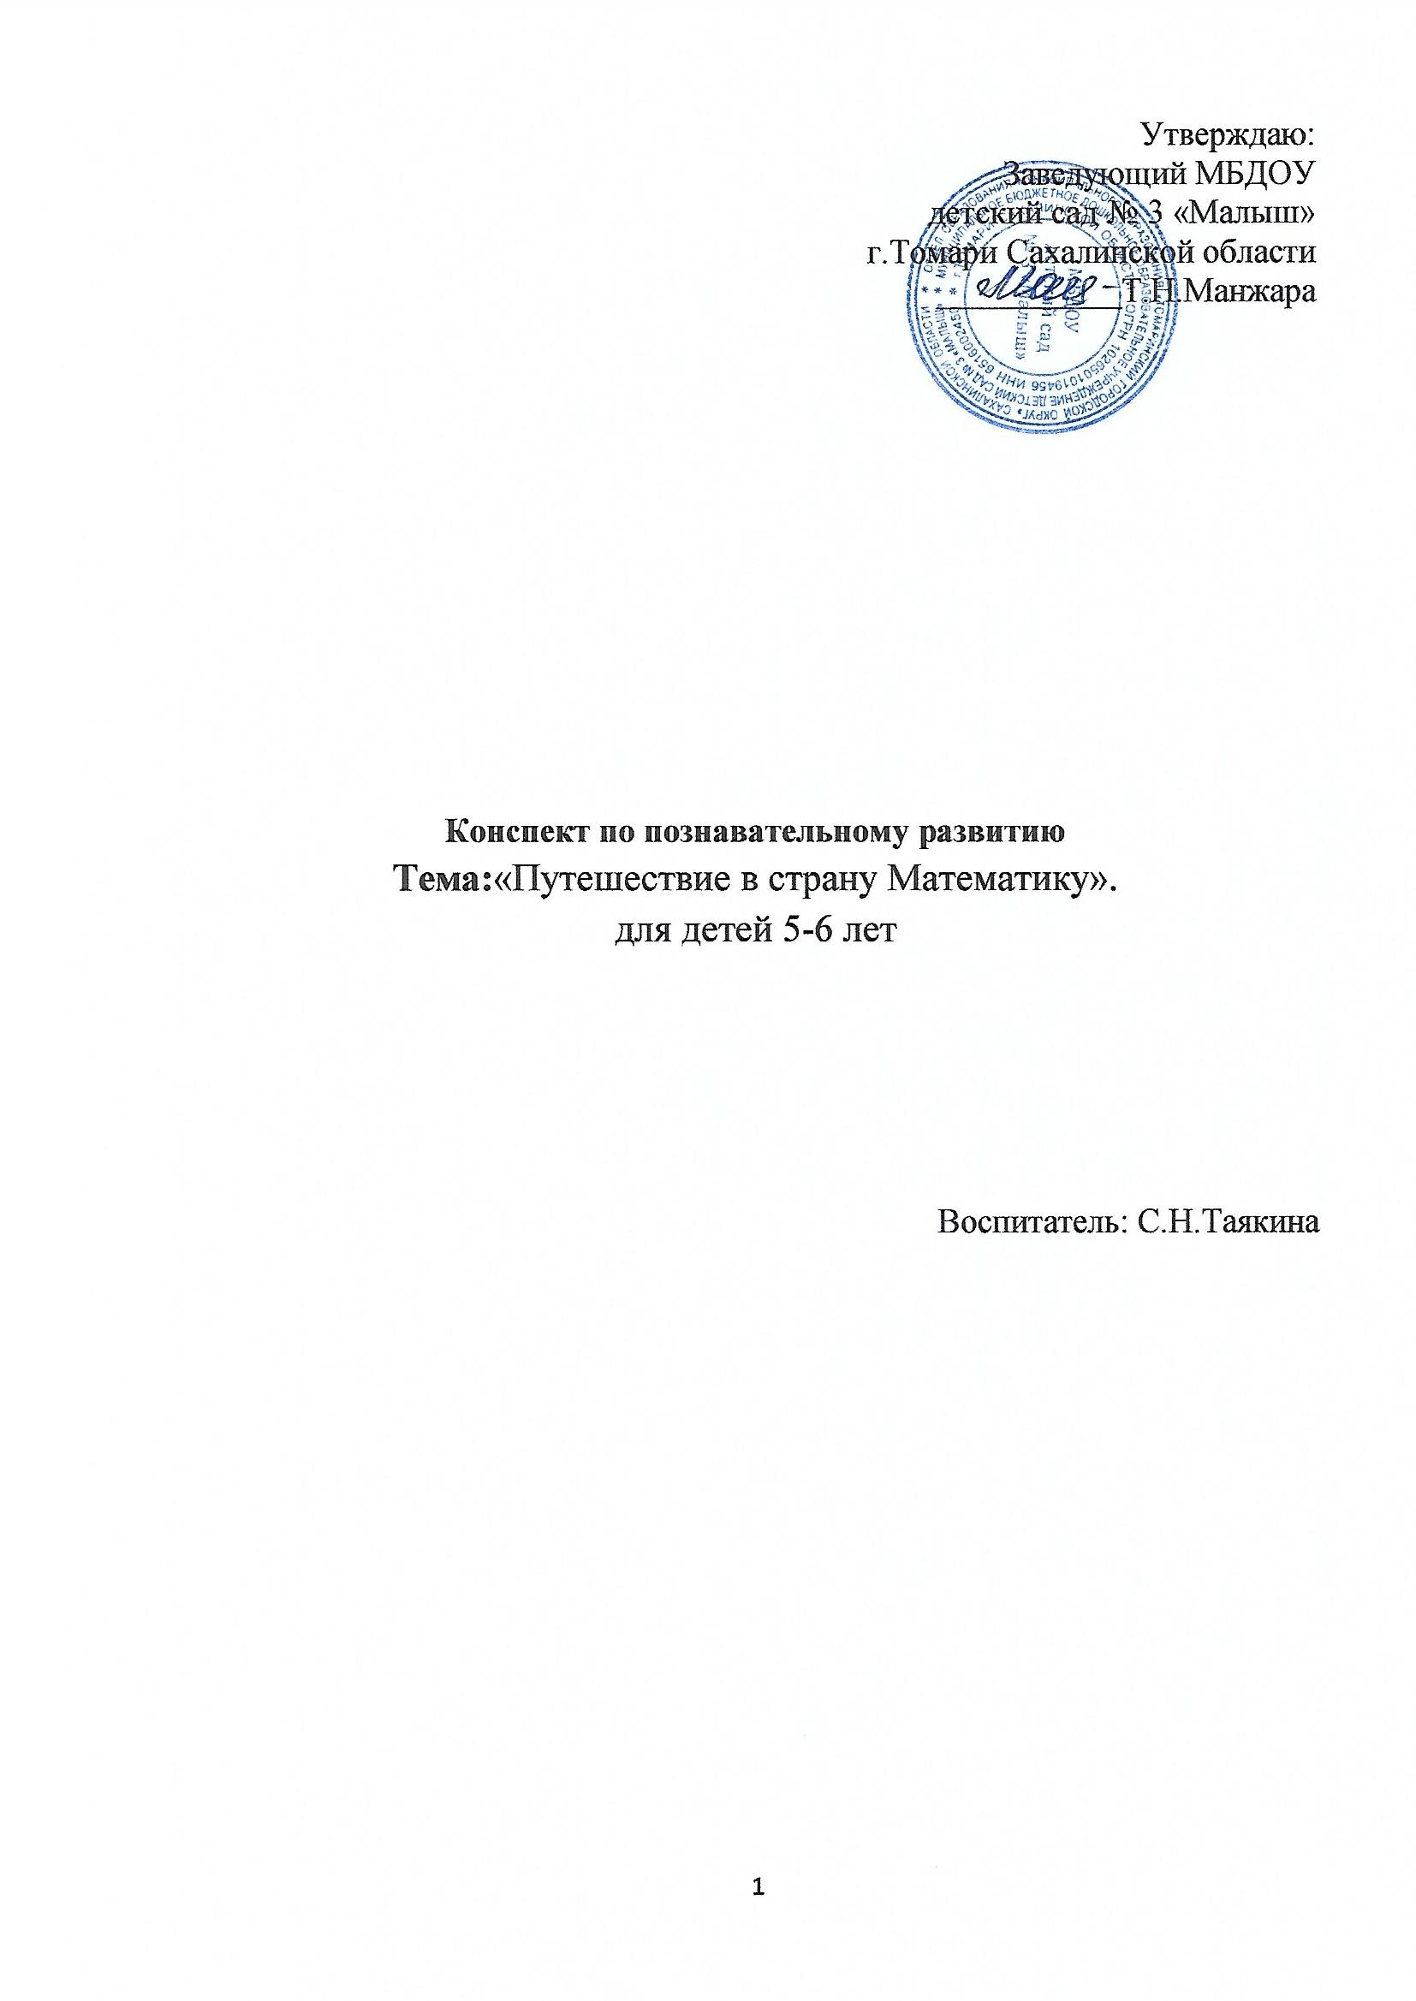

**Цель:** развивать навыки нахождения равенства и неравенства чисел, и определять с помощью знаков «больше», «меньше»; развивать логическое и образное мышление, пространственное воображение;развивать умение точно и ясно излагать свои мысли;развивать умения аргументировать свои высказывания, строить простейшие умозаключения; развивать мотивацию учения, ориентированную на удовлетворение познавательных интересов, радость творчества; учить ориентироваться в числах в пределах 10;совершенствовать представления о числах первого десятка; продолжать учить определять и называть цифры; закреплять умение сравнивать предметы по высоте, активизация в словаре детей слов: ниже – выше; продолжать способствовать развитию пространственных представлений «справа», «слева»; воспитывать у дошкольников навыки общения в совместной деятельности, умение слушать и слышать друг друга и инструкцию педагога, доводить дело до конца;воспитывать доброту, отзывчивость.

**Материалы и оборудование:** магнитная доска, интерактивный стол, карандаши простые, магниты, индивидуальные карточки, знаки, цифры.

**Содержание образовательной деятельности.**

**1.Организационный момент.**

***Воспитатель:***(приглашение в страну Математику).

-Ребята, на чём можно путешествовать?

***Дети:***

-На автобусе, самолёте, пароходе, поезде, велосипеде.

***Воспитатель:***

*-*Вы хотите отправиться в наше путешествие на поезде?

***Ответы детей.***

(*Звучит музыка из мультфильма «Паровозик из Ромашково», дети проходят к магнитной доске).*

***Воспитатель:***

*-*Вот и доехали мы с вами. Жители страны Математики приготовили для вас задания. Слушайте внимательно. Итак,начинаем.

**1. Задание«Цифры перепутались»**(*на магнитной доске расположены цифры вразброс до 10, дети по очереди выполняют задание*).

***Воспитатель:***

-Посмотрите внимательно,цифры перепутались и вам нужно правильно их расставить.

*Выполнения задания:*

-посчитать от 1 до 10;

- посчитать от 10 до 1;

- назови соседей числа 3, 5, 7.

- какое число стоит после числа 8;

- какое число стоит перед числом 10;

- какое число стоит после числа 0;

- какое число стоит перед числом 3;

**2. Задание «Соотнесение цифры и числа предметов»** *(работа за столами с индивидуальными карточками).*

***Воспитатель:***

-Посчитайте сколько предметов на картинке и обведите нужную цифру.Выполненные задания положите на край стола.

**3. Задание «Сравни числа»** *(работа за столами с индивидуальными карточками).*

***Воспитатель:***

*-*Вам нужно правильно поставить знак ˂, ˃, =.

Выполненные задания положите на край стола (*каждого спросить прочитать неравенство*).

**Физкультминутка «Математическая зарядка»**

***Воспитатель:***

*-*Вы, наверное, устали?

Ну, тогда все дружно встали.

Ножками потопали,

Ручками похлопали,

До носочков дотянулись,

Вправо, влево повернулись.

Тихо все на место сели.

Глазки крепко закрываем

Дружно до 8 считаем

Открываем, поморгаем

И работать продолжаем.

**4. Задание «Расставь матрешек по росту»**

***Воспитатель:***

*-*Посмотрите на матрешек, *(работа за интерактивным столом)* вам нужно сравнить их и правильно расставить по росту*(вызываю по 1 человеку).*

- Которая по счету самая высокая матрешка?

- Которая по счету самая низкая матрешка?

- Которая по счету матрешка в красном платке?

- Которая по счету матрешка в бардовом платке?

- На каком по счету местепоследняя матрешка?

**5. Задание «Рисование по точкам»**

***Воспитатель:***

-Сейчас я вам раздам необычные рисунки. А чтобы узнать, что изображено на них, вам надо соединить точки по порядку. С какой цифры вы начнете рисовать?

***Дети:***

- Начнем рисовать с цифры 1.

**6. Задание «Магазин игрушек»***(работа на интерактивной доске)*

***Воспитатель:***

- Сейчас представьте, что мы находимся в магазине игрушек. Вам надо определить, где находится игрушка.

- Найди игрушку, которая находится в 1 ряду, 3 по счету? *(и т.д.)*

***7.Рефлексия***

***Воспитатель:***

-Молодцы, ребята, нам пора возвращаться в детский сад (з*вучит музыка из мультфильма «Паровозик из Ромашково»).*Сегодня мы с вами совершили увлекательное путешествие по стране Математике.

-Вам понравилось путешествие?

-Что понравилось?

-Что интересного было?

-С какой цифрой и числом познакомились?

***Ответы детей.***

***Воспитатель:***

- Вы молодцы, я хочу подарить вам наклейки – смайлики, которые вы можете приклеить на ваши тетради.